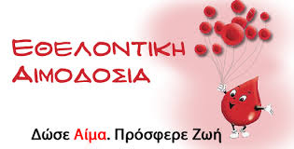
Αγαπητοί Συνδημότες,
σας καλούμε στην Εκδήλωση:

Εθελοντική Αιμοδοσία,
Δώσε Αίμα, Πρόσφερε Ζωή

που θα γίνει στην αίθουσα εκδηλώσεων του
41^{ου} Δημοτικού Σχολείου Εγλυκάδος

στις 22 Φεβρουαρίου 2017
& ώρα από 09:00 πρωί έως 13:00 μεσημέρι

Σας περιμένουμε να εκδηλώσετε την κοινωνική σας ευαισθησία προς τους συνανθρώπους μας

Την Εκδήλωση Στηρίζουν:
Η Ενορία του «Ιερού Ναού Αγ. Ανδρέου» Εγλυκάδος
Ο Σύλλογος Διδασκόντων & o Σύλλογος Γονέων & Κηδεμόνων του 41^{ου} Δημοτικού Σχολείου & του 31^{ου} Νηπιαγωγείου Εγλυκάδος
Ο Εκπολιτιστικός Σύλλογος «Μεταμόρφωση Σωτήρoς» Εγλυκάδος

